

**每日市场报告**

**2024年7月4日** 

 **市场综述**

美国三大股指收盘涨跌不一，道指跌0.06%报39308点，标普500指数涨0.51%报5537.02点，纳指涨0.88%报18188.3点。美元指数跌0.32%报105.35，非美货币多数上涨，离岸人民币对美元涨49个基点报7.3031。国际油价全线上涨，美油8月合约涨0.95%，报83.60美元/桶。布油9月合约涨0.99%，报87.09美元/桶。COMEX黄金期货涨1.37%报2365.4美元/盎司，COMEX白银期货涨3.87%报30.805美元/盎司。LME期铜涨1.86%报9852美元/吨。ICE 10月原糖期货合约收跌0.40%报20.53美分/磅，ICE12月期棉期货合约收跌0.47%报72.36美分/磅。

图表1：全球主要股指涨跌幅（%）

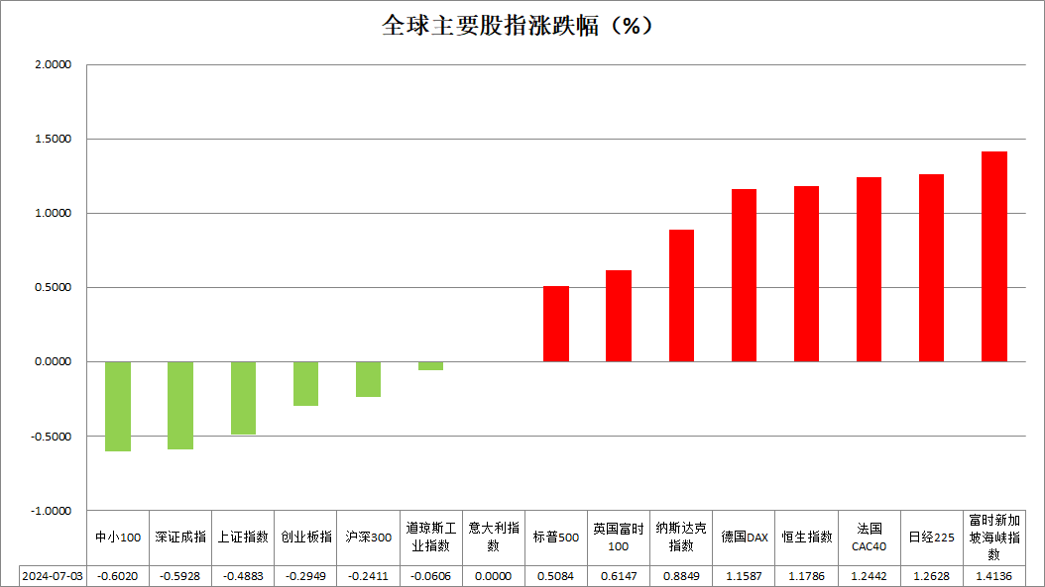

资料来源：公开资料整理、瑞达国际

 **消息回顾**

【美联储会议纪要显示，美联储官员在上次会议中承认美国经济似乎正在放缓，而且“物价压力正在减轻”，但仍建议在承诺降息之前采取观望态度。官员们认为，在“有更多信息让他们更有信心”通胀正朝着2%的目标迈进之前，降低借贷成本是不合适的。“绝大多数”美联储官员评估称，经济增长“似乎正在逐渐降温，多数与会者表示，他们认为目前的政策立场是限制性的”。】

【“美联储传声筒”Nick Timiraos发文称，虽然FOMC会议纪要中没有关于政策路径的明显信号，但关于通胀和劳动力市场发展的讨论几乎没有显示出对经济过热或政策过于宽松的担忧。劳动力市场讨论的方向是关注下行风险，而不是上行风险。】

【MarketWatch评论美联储会议纪要称，最新的纪要显示，对于需要多少个月的良好通胀数据才能开始降息，官员们之间并未达成共识。一些官员敦促他们的同事在行动前保持耐心，一些官员表示，加息仍在讨论之中。】

【美国截至6月29日当周初请失业金人数23.8万人，预期23.5万人，前值从23.3万人修正为23.4万人；四周均值23.85万人，前值从23.6万人修正为23.625万人。截至6月22日当周续请失业金人数185.8万人，预期184万人，前值从183.9万人修正为183.2万人。】

【美国6月ADP就业人数增15万人，预期增16万人，前值从增15.2万人修正为增15.7万人。】

【美国5月贸易帐逆差751亿美元，预期逆差762亿美元，前值从逆差746亿美元修正为逆差745亿美元。其中，出口2617亿美元，前值2636亿美元；进口3367亿美元，前值3382亿美元。】

【美国6月挑战者企业裁员人数4.88万人，前值6.38万人；同比升19.8%，前值降20.3%；环比降23.55%，前值降1.5%。】

【美国6月标普全球服务业PMI终值55.3，预期55.1，前值54.8；综合PMI终值54.8，初值54.6，前值54.5。美国6月ISM非制造业PMI为48.8，为2020年5月以来新低，预期52.5，前值53.8。】

【欧元区5月PPI同比降4.2%，预期降4.1%，前值降5.7%；环比降0.2%，预期降0.1%，前值降1.0%。】

【欧元区6月服务业PMI终值为52.8，预期52.6，前值53.2；综合PMI终值为50.9，预期50.8，前值52.2。】

【英国6月服务业PMI终值为52.1，预期51.2，前值52.9；综合PMI终值为52.3，预期51.7，前值53.0。】

【德国6月服务业PMI终值为53.1，预期53.5，前值54.2；综合PMI终值为50.4，预期50.6，前值52.4。】

【法国6月服务业PMI终值为49.6，预期48.8，前值49.3；综合PMI终值为48.8，预期48.2，前值48.9。】

【第二季度美国风险投资融资猛增至556亿美元，环比增长47%，创下两年来的最高季度融资额，这主要得益于对人工智能公司的大量投资。】

【日本财政部表示，2023/24财年税收收入创纪录，达到72.1万亿日元。】

【日本最大工会日本劳动组合总联合会公布，日本企业提供的平均工资涨幅为5.10%，为33年来最高水平。】

 **今日关注**

|  |  |  |
| --- | --- | --- |
| 时间 | | 数据/事件 |
| 2024/7/4 | 待定 | 英国举行大选 |
| 2024/7/4 | 13：45 | 瑞士6月季调后失业率 |
| 2024/7/4 | 14：30 | 瑞士6月CPI月率 |
| 2024/7/4 | 19：30 | 欧洲央行公布6月货币政策会议纪要 |

**观点汇总**



**美元指数**

截至周四，美元指数跌0.32%报105.35，非美货币多数上涨，欧元兑美元涨0.4%报1.0788，英镑兑美元涨0.44%报1.2741，澳元兑美元涨0.57%报0.6705，美元兑日元涨0.15%报161.68。昨日，美联储官员在最近一次会议上的公开记录表明承认美国经济似乎正在放缓，但仍然建议在承诺降息之前采取观望态度。经济数据方面，美国劳动力市场的消息不如预期，显示6月份ADP就业增长小于预期，连续失业救济申请人数略高于预期跳升至两年半的高点，这对美联储政策是一个鸽派因素。此外，5月份美国贸易逆差扩大至19个月的高点，以及6月ISM服务业指数收缩幅度为四年来最大，基准10年期国债收益率下降，对美元是一个看跌信号。

非美元方面，欧元区6月综合PMI的上修后对欧元有利。但在欧洲央行管理委员会成员斯图尔纳拉斯表示欧洲央行今年再降息两次是“合理的”后，欧元有所回落。此外，欧元区5月PPI下降幅度超过预期，这是欧洲央行政策的一个鸽派因素。日本经济的疲软迹象可能促使日本央行推迟进一步收紧货币政策，这对日元不利，尤其是在日本6月服务业PMI向下修正至2年零3个月的低点之后。

往后看，因为美国经济数据持续指向放缓，更接近趋势线，提振了投资者对于美联储在今年晚些时候降息的预期。市场预计7月30-31日FOMC会议降息25个基点的可能性为9%，9月17-18日的下一次会议为70%。短期内美元指数承压下滑。

图表2：美元指数走势图

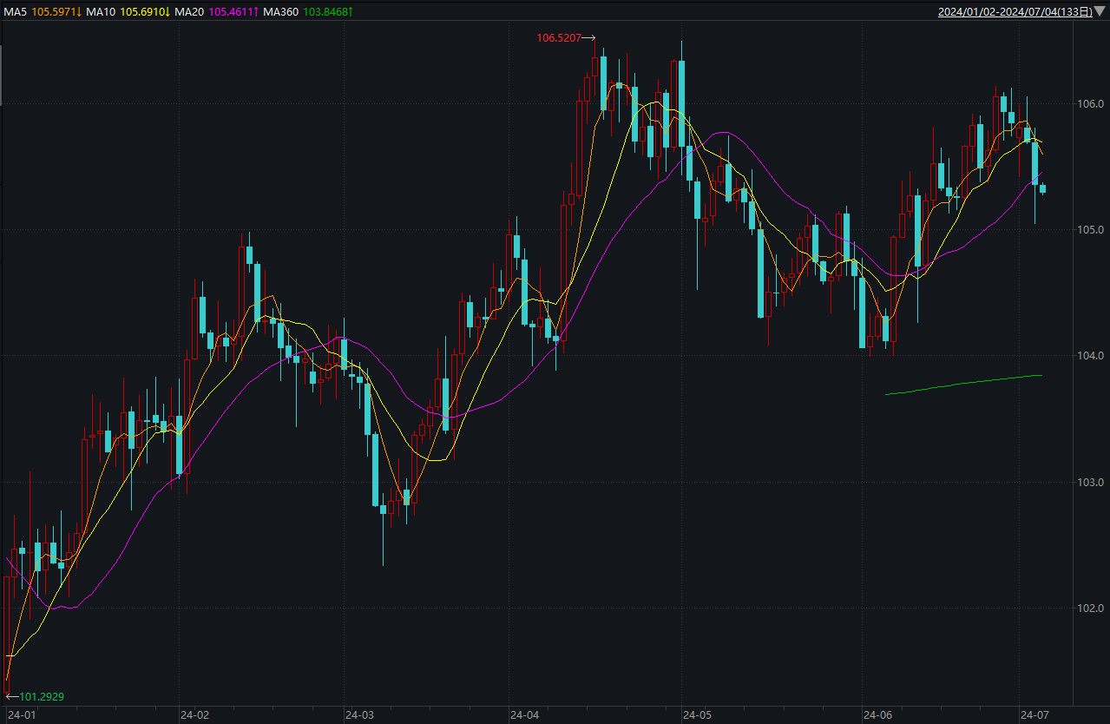

资料来源：wind、瑞达国际

**S&P500**

截至7月3日，标普500指数上涨0.62%至5509.01点；迷你标普500主力合约上涨0.56%至5562.75点。美股三大股指全线上涨，纳指涨幅较大。美国5月JOLTs职位空缺814万人,高于预期及前值，劳动市场显示出持续的韧劲。美联储主席鲍威尔表示最近的通胀数据表明通胀处于放缓路径，但劳动力市场仍然强劲，如果劳动力市场意外走弱，美联储也会做出反应。策略上，建议逢低做多为主。

图3：S&P500走势图

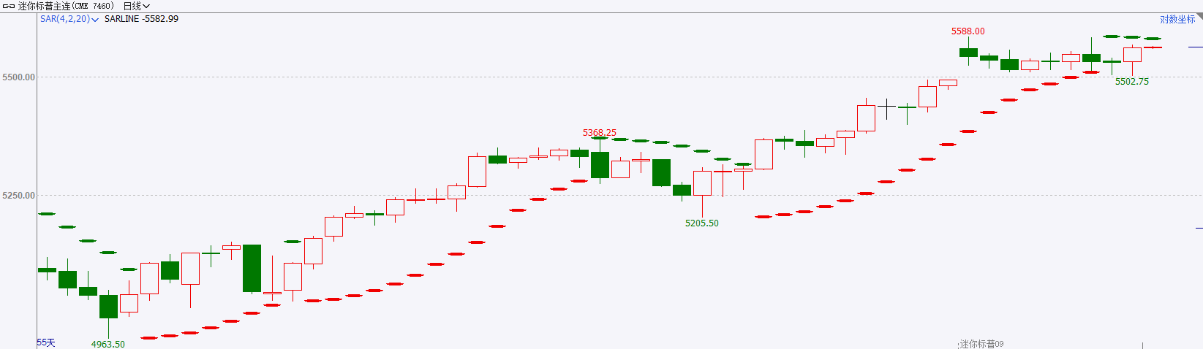

资料来源：wind、瑞达国际

**富时中国A50**

截至7月2日，富时中国A50指数上涨0.78%至12213.98点；新交所富时A50期指主力合约收涨1.18%至12058点。6月份，国内官方制造业PMI为49.5%，与上月持平，制造业景气度基本稳定，但仍处于荣枯线下。目前，市场关注15日至18日召开三中全会，根据此前政治局会议的定调，本次三中全会有望针对全面深化改革出台进一步的政策，市场或提前消化政策利好。策略上，建议逢低做多为主。

图4：富时中国A50走势图

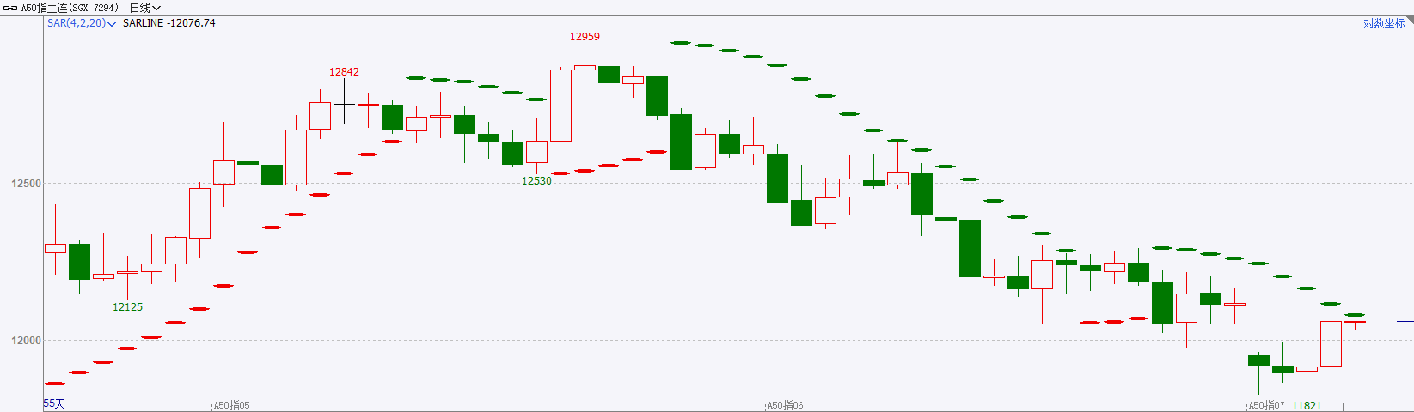

资料来源：wind、瑞达国际

**铜**

隔夜COMEX铜震荡偏强走势，报收4.528美元/磅，涨跌幅+2.47%。国际方面，美联储会议纪要：大多数官员认为经济增长正在逐渐降温，美联储在等待更多信息以获得降息的信心。国内方面，中共中央政治局常委、国务院总理李强：坚持创新驱动，强化科技赋能，促进专精特新企业蓬勃发展，实现经济高质量发展注入强劲动能。库存方面，截至7月3日，LME铜库存为186450吨，环比+1975吨；COMEX铜库存8947短吨，环比持平；SHFE每日仓单254559吨，环比-1195吨。由于一系列疲软的经济数据提振了降息预期，美元指数扩大跌势，一度逼近105关口，最终收跌0.354%，报105.25。美债收益率普遍下跌，10年期美债收益率收报4.364%。对利率敏感的2年期美债收益率收报4.727%。操作上，建议COMEX铜主力合约轻仓震荡偏多交易，注意交易节奏及风险控制。

图5：铜日线走势图

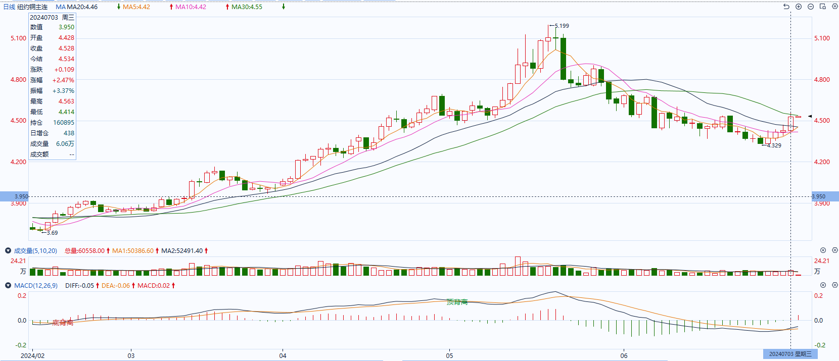

资料来源：同花顺、瑞达国际

**黄金**

消息面：昨日美联储会议纪要显示与会者认为经济正在逐渐放缓同时物价压力减轻，但整体态度仍偏好持续观望，基调有所转鸽。经济数据方面，昨日公布的ADP新增就业人数录得15万人略低于预期及前值，同时上周失业初请金申请人数超出预期，或表明劳动力市场持续放缓，市场在数据公布后重燃对9月美联储降息的预期，美元指数及长端美债收益率承压回落。除此之外，美国ISM服务业PMI超预期大幅下滑至48.8，创2020年5月以来新低，服务业需求意外走弱或有利后继相关价格回调。

外盘持仓方面：截至7月3日，SPDR Gold Trust黄金ETF持仓量为833.37吨，较上一交易日持平。

往后看，短期内美国经济数据超预期走弱或提升市场对美联储9月降息的预期，贵金属在利率预期回落的影响下或得到提振。操作上建议日内轻仓做多，请投资者注意风险控制。

图6：COMEX黄金日线走势图

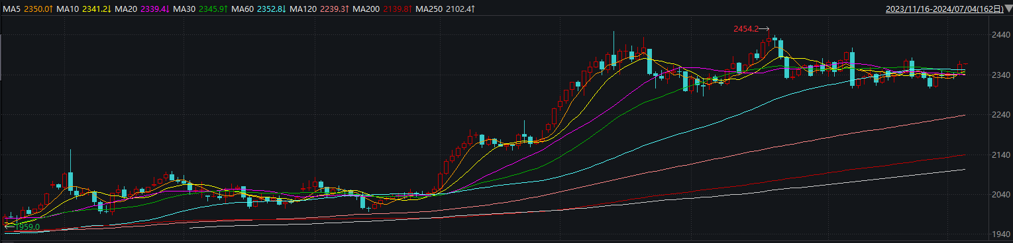

资料来源：wind、瑞达国际

**原油**

周三WTI 原油8月合约上涨1.29%，报83.38美元/桶，为4月16日以来最高值。2024年9月布伦特原油上涨1.10美元或1.28%，报87.34美元/桶，为4月30日以来的最高价。美国5月职位空缺意外增加，鲍威尔重申降通胀取得重大进展，美元指数小幅回落。欧佩克联盟部长级会议同意将自愿减产措施延长至9月底，将集体性减产措施延长至2025年结束；乌克兰频繁袭击俄罗斯能源设施，以色列与黎巴嫩真主党冲突升级，地缘局势动荡加剧供应风险；飓风天气导致美湾供应中断的忧虑缓解；API美国原油库存降幅远超预期，市场预期北半球夏季驾车季节需求将上升，短线原油期价呈现宽幅震荡。技术上，SC2408合约依托5日均线小幅走高，预计将测试650区域压力，短线呈现震荡回升走势。操作上，建议短线交易为主。

图7：原油（WTI）走势图

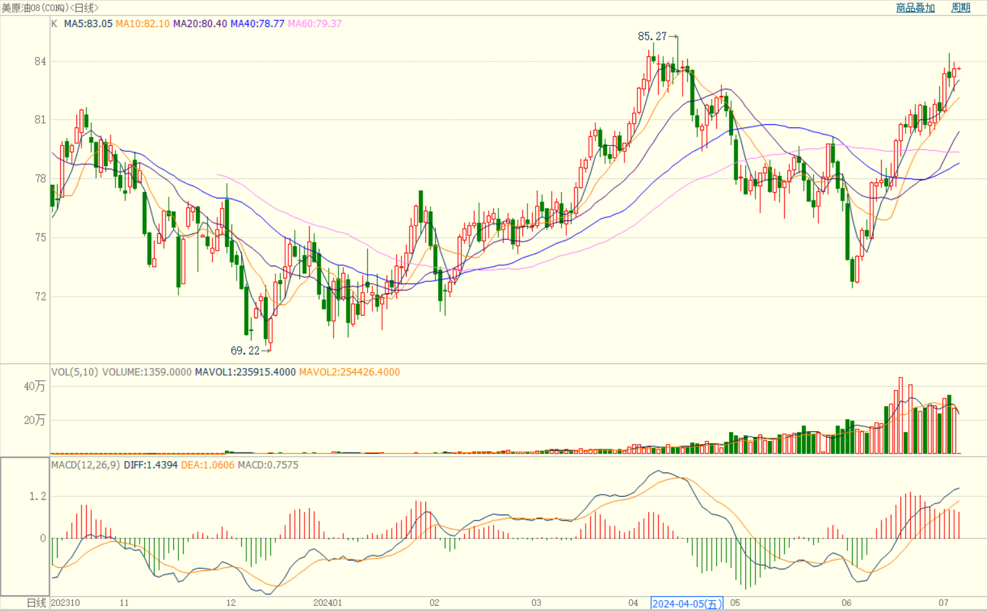

资料来源：wind、瑞达国际

**ICE****棉花**

洲际交易所(ICE)棉花期货周三窄幅震荡，投资者关注焦点转向本周晚些公布的美国农业部周度出口销售报告。交投最活跃的ICE 12月期棉收跌0.34美分或0.47%，结算价报72.36美分/磅。

据美国农业部(USDA)报告显示，2024年6月14-20日，2023/24年度美国陆地棉出口签约量20566吨，较前周下降52%，较前4周平均水平下降50%；2023/24年度美国陆地棉出口装运量32007吨，较前周下降29%，较前4周平均水平下降21%。当周美国棉花出口签约及装运均减少，出口数据相对疲弱，利空棉市。

美棉主力价格关注上方压力80.0美分/磅，下方支撑66.0美分/磅。建议12月 ICE 期棉短期观望。

图8：ICE棉花期货主力合约日走势图

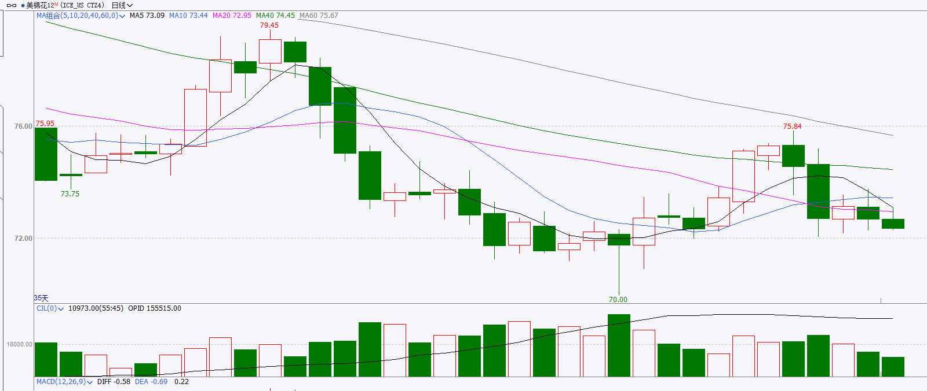

资料来源：wind、瑞达国际

**ICE原糖**

洲际期货交易所（ICE）原糖期货周三收跌，美国独立日假期前市场交投清淡。交投最活跃的ICE 10月原糖期货合约收盘收跌0.08美分或0.40%，结算价每磅20.53美分。

巴西5月下半月产糖量为270万吨，低于市场预期，对原糖价格有所支撑。巴西航运机构Williams发布的数据显示，截至6月26日当周巴西港口等待装运食糖的船只数量为99艘，此前一周为84艘。港口等待装运的食糖数量为437.63万吨，此前一周为352.39万吨。当周等待装运出口的食糖船只数量增加，部分港口恢复运输，可出口转运增加。另外，市场焦点转向巴西糖产量及7月原糖合约本周到期。

美糖主力价格关注上方压力20.9美分/磅，下方支撑19.9美分/磅。建议10月 ICE 期糖短期观望。

图9：ICE原糖期货主力合约日走势图

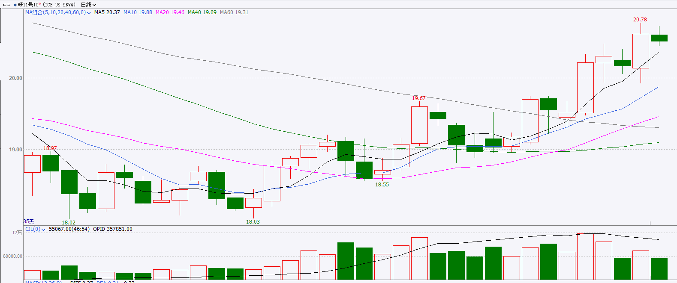

资料来源：wind、瑞达国际

△ 免责声明

此报告由瑞达国际所编制。本报告采用之资料及意见均相信可靠及准确，但本公司并不对各分析或有关资料之可靠性及准确性作出全面性保证。本报告只供客户或读者作参考之用，客户或读者不应完全依靠本报告内容作为投资准则。

本报告之资料及意见如有任何更改，恕不另行通知。本报告并非及并无意图构成任何作价或招揽进行买卖本报告 提及的商品。本公司不会对任何因依靠本报告作出任何买卖而引致之任何损失承担任何责任。



24小时客服电话： 00852 - 25342000/86 - 13603059885

24小时传真电话： 00852 - 25632368

客服邮箱： cs@ruida- int . com

客服QQ： 203195058/2938472186

网址：www. ruida- int . com

地址: 香港湾仔菲林明道8号大同大厦17楼05 - 06室